

**OBTENÇÃO DE OLEFINAS A PARTIR DA DESIDRATAÇÃO DO ISOBUTANOL UTILIZANDO H-ZSM-5**

**Jessica N. B. Sousa1*, Viviane O. Campos1, Aruzza M. M. Araújo1, Amanda D. Gondim1**

*1Universidade Federal do Rio Grande do Norte – LABPROBIO/NUPPRAR*

1,\**jessica.sousa.621@ufrn.edu.br*



RESUMO - A rota Alcohol-To-Jet (ATJ), permite a produção de hidrocarbonetos na faixa do bioquerosene para aviação a partir dos álcoois, por intermédio de quatro etapas catalíticas - desidratação, oligomerização, hidrogenação e destilação. O álcool é convertido através de catalisadores ácidos, sendo as zeólitas protonadas um dos catalisadores utilizados. Neste sentido, o foco deste trabalho é a oligomerização de alcenos provenientes da desidratação do álcool isobutílico (fonte de energia limpa e sustentável), tendo como primeira etapa a síntese do catalisador zeolítico HZSM-5, livre de direcionadores orgânicos. A zeólita sintetizada foi caracterizada por Difração de Raio-X (DRX), Microscopia Eletrônica de Varredura com Feixe Emissão de Campo (MEV-FEG) e Espectroscopia de Infravermelho por Transformada de Fourier (FT-IV). Os testes catalíticos foram realizados com o intuito de variar o percentual de massa catalítica, e foi possível observar que um maior percentual dessa massa promoveu uma maior conversão à olefinas, apresentando uma seletividade para compostos aromáticos. Em contrapartida, o teste realizado com uma menor massa catalítica apresentou um rendimento considerável para compostos oxigenados.

*Palavras-chave: Oligomerização, álcool para aviação, olefinas, H-ZSM-5, isobutileno.*

ABSTRACT - The Alcohol-To-Jet (ATJ) route allows the production of hydrocarbons in the range of biokerosene for aviation from alcohols, through four catalytic stages - dehydration, oligomerization, hydrogenation and distillation. Alcohol is converted through acid catalysts, with protonated zeolites being one of the catalysts used. In this sense, the focus of this work is the oligomerization of alkenes from the dehydration of isobutyl alcohol (a clean and sustainable source of energy), with the first step being the synthesis of the zeolite catalyst HZSM-5, free of organic drivers. The synthesized zeolite was characterized by X-ray Diffraction (XRD), Scanning Electron Microscopy with Field Emission Gun (SEM-FEG) and Fourier Transform Infrared Spectroscopy (IR-FT). The catalytic tests were carried out in order to vary the percentage of catalytic mass, and it was possible to observe that a higher percentage of this mass promoted a greater conversion to olefins, showing selectivity for aromatic compounds. On the other hand, the test carried out with a smaller catalytic mass showed a considerable yield for oxygenated compounds.

*Keywords: Oligomerization, alcohol to jet, olefins, H-ZSM-5, isobutylene.*

Introdução

O interesse por combustíveis provenientes da biomassa energética surgiu nos anos noventa, coadunando ao desenvolvimento de novas tecnologias avançadas de sua transformação. Atualmente a biomassa ganha destaque através da incorporação definitiva da temática ambiental nas discussões sobre o uso de biocombustíveis na aviação (1, 2).

Além do etanol, do bioquerosene de aviação e do biodiesel, a biomassa passa a ser considerada uma matriz oportuna para satisfazer a demanda energética do setor. Fatores como o menor impacto ambiental e sua renovabilidade, a possibilidade de geração de empregos e a dinamização de economias globais e regionais, contribuem para um avanço dos estudos da aplicação da biomassa (3-5). Dentre os processos de produção de combustíveis para aviação aprovados para uso comercial, a via álcool para jato (ATJ – do inglês *Alcohol to jet*) é um processo de produção qualificado e bastante promissor, devido ao emprego direto do álcool como matéria-prima, às baixas condições reacionais e ao alto rendimento para cadeias parafínicas na faixa do combustível para aviação (6).

Nesta rota, álcoois como o etanol e o isobutanol são convertidos, através de quatro etapas catalíticas (desidratação, oligomerização, hidrogenação e destilação), em hidrocarbonetos sintéticos adequados para uso como mistura de combustível de avião em até 50%, de acordo com a norma ASTM D7566. (3, 4, 7). Na etapa da desidratação catalítica do etanol ou isobutanol, ocorre a produção de intermediários importantes para a indústria, como etileno ou isobutileno. A etapa de oligomerização compreende a formação de olefinas de cadeia carbônica na faixa do querosene de aviação, resultado dependente das condições de reação (8, 9).

De modo geral, as zeólitas são catalisadores bastante empregados nos processos de conversão de álcoois, devido principalmente a sua seletividade de forma, força ácida e estabilidade, conferindo uma maior eficiência no processo e baixa desativação por coque (10, 11). Panpian e colaboradores (12) investigaram o uso do material NiAlKIT-6 para oligomerização do eteno e obtiveram uma seletividade de aproximadamente 95% para carbonos C8+.Já Zhang e colaboradores (13), estudaram a oligomerização do etileno sobre o catalisador H-ZSM-5 nanométrico e encontraram uma seletividade para carbonos C6–C10 de 55% e para carbonos C9+ parafinas, aromáticos e naftênicos, a seletividade foi de 2,1%, 7,5% e 4,0%, respectivamente.

O uso da HZSM-5 tem se tornado uma escolha atraente para transformação de álcoois em olefinas e aromáticos, devido aos cátions metálicos presentes em sua composição atuarem como sítios ácidos de Lewis, e serem centros ativos para a desidrogenação (14). Díaz e colaboradores (15) estudaram a oligomerização do buteno utilizando a HZSM-5 e obtiveram conversão acima de 60% do álcool com seletividade acima de 30% para carbonos C8+. Em estudo análogo, Kim e colaboradores (16) obtiveram seletividade quantitativa de 80% para conversão do isobutanol a buteno, além de 60% de rendimento de hidrocarbonetos na faixa C8-C16 utilizando o catalisador HZSM-5.

Neste sentido, o objetivo deste trabalho concentra-se na conversão do álcool isobutílico em olefinas na faixa do bioquerosene de aviação, por meio de reações catalíticas realizadas com o catalisador zeolítico H-ZSM-5 sintetizado.

Experimental

*Síntese da Zeólita H-ZSM-5*

A zeólita H-ZSM-5 foi sintetizada pelo método hidrotérmico com modificações da literatura de Caldeira (17), sem a presença de direcionador orgânico. O reagentes utilizados como precursores foram sílica gel amorfa (High-purity grade, Sigma-Aldrich 200-400 mesh), hidróxido de sódio microperolas - NaOH (98%, Synth), aluminato de Sódio anidro - NaAlO2 (Riedel-de-Haën, 50-56% de Al2O3 e 40-45% de Na2O) e água destilada como solvente. A fim de se obter uma razão Si:Al igual a 50, foi realizada síntese em uma proporção molar de 12Na2O:2,0Al2O3:100SiO2:2500H2O. Em seguida, foi preparada uma solução dos precursores de sódio e alumínio, que foi deixada sob agitação por 30 minutos a 70 °C e uma solução precursora de silício que foi mantida em agitação por 30 minutos. As duas soluções foram misturadas e mantidas em um sistema de refluxo sob agitação por 5 horas a 70 °C. Após a obtenção do gel de síntese, o conteúdo foi transferido para uma autoclave de alta pressão a 180 °C, sob agitação, por 24 horas. Em seguida, o sólido gerado foi filtrado a vácuo, lavado com água destilada até pH neutro e calcinado a 500 °C por 6 horas. Para a obtenção do material protonado (H-ZSM-5), realizou-se a troca iônica através de uma solução de cloreto de amônio 1,0 mol/L (NH4Cl) de acordo com a metodologia proposta por Gomes (18). O material obtido foi filtrado e lavado com água destilada. A zeólita foi seca em uma estufa a 100 °C, seguida de uma calcinação a 550 °C por 6 horas. A fim de se obter informações sobre a estrutura cristalina do material obtido, foram feitas análises por Difração de Raio-X (DRX) em um difratômetro da marca Shimadzu, modelo XRD-7000, sob às condições de tubos de Raios-X com alvo de Cu, tensão de 40,0 kV, corrente de 30,0 mA, fenda de divergência de 1,0000 °, fenda de dispersão de 1,000 °, fenda receptora 0,30000 mm, na varredura de 2θ de 0 a 50°. Por Espectroscopia de Infravermelho por Transformada de Fourier (FT-IR), em um espectrômetro da marca Shimadzu, modelo IRAffnity-1, com região de análise de 4000 a 400 cm-1. Microscopia eletrônica de varredura em um equipamento HITACHI, modelo TM3000, com ampliação de 1000 a 20000 vezes, sob vácuo e a análise de Fluorescência de Raio-X, utilizando o Espectrômetro Sequencial de FluorescÊncia de Raio-X por Comprimento de Onda, modelo XRF-1800 da marca Shimadzu.

*Testes Catalíticos*

Os testes catalíticos foram realizados empregando como meio de conversão o álcool isobutílico (98,5%, Merck) em um volume de 60mL. As reações ocorreram em um reator de alta pressão 2000 Series, da fabricante AmAr Equipament PVT. Para o procedimento reacional, foi empregado como parâmetro reacional a variação da massa do catalisador zeolítico entre 5 a 15% do álcool, sob uma faixa de temperatura entre 200 - 300 °C em um tempo mínimo de quatro horas. O sistema ficou sob pressão autógena até o fim da reação. Para verificar a formação de olefinas realizou-se o teste de Baeyer. As amostras foram analisadas utilizando um cromatógrafo a gás acoplado com Espectrômetro de Massas, ISQ da Thermo Scientific com coluna DB-5MS (Restek). O gás de arraste utilizado foi o hélio (99,999% de pureza) com fluxo constante de 1,0 mL/min. A programação de temperatura do forno foi de: 40 °C mantido por 4 min, seguindo uma rampa de aquecimento até 270 °C, a uma taxa de 8 °C/min, mantido por 5 min, seguindo uma rampa de aquecimento até 300 °C, a uma taxa de 10 °C/min, mantido por 20 min. A temperatura do injetor foi preservada em 250 °C. Foi injetado 1 µL da amostra diluída. A temperatura da fonte de íons é 250 ºC e a da linha de transferência, 250 °C, respectivamente. A operação do espectrômetro de massas se manteve em modo de ionização por elétrons (EI) a 70 eV. A quantificação foi obtida através da normalização das áreas dos compostos e expressos em percentual de área (%).

Resultados e Discussão

*Caracterização do Catalisador*

A **tabela 1** abaixo apresenta a razão Si/Al obtidas através da análise de espectroscopia de fluorescência de raios x da amostra sintetizada. É possível observar que a zeólita sintetizada possui uma razão Si/Al igual a 16,7.

**Tabela 1 -** Composição química da zeólita preparada.

| Amostra | Si | Al |
| --- | --- | --- |
| H-ZSM-5 | 94,3756 | 5,6244 |

A **Figura 1** apresenta os padrões de difração de Raio-X das amostras das zeólitas na forma sódica não calcinada (Na-ZSM-5 NC); na forma sódica calcinada (Na-ZSM-5 C) e na forma ácida calcinada (H-ZSM-5 C), sendo a síntese do material de partida realizada na ausência de direcionador. O padrão de referência da ZSM-5 obtido do banco de dados JCPDS (PDF-ID: 43-0321) foi incluído para fins de comparação.

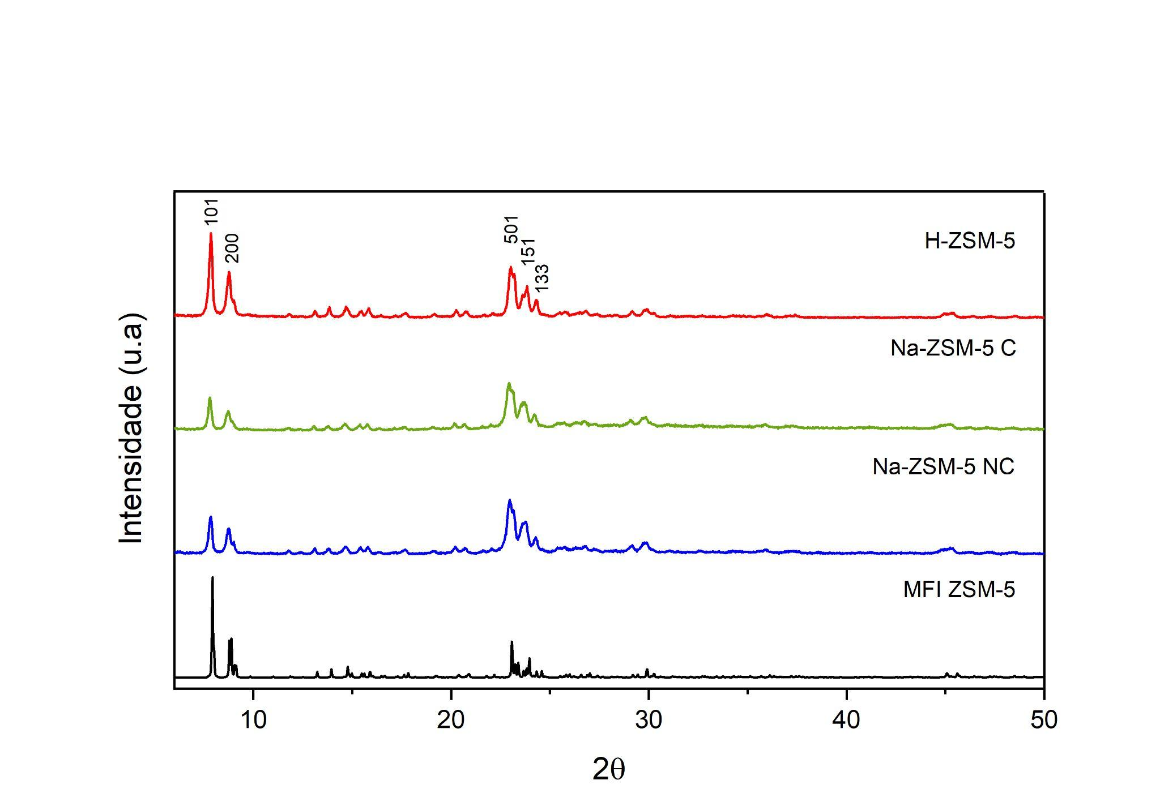

**Figura 1 -** Difratograma de Raio-X das três etapas da zeólita ZSM-5.

Como pode ser visto, as amostras sintetizadas apresentam picos característicos da estrutura MFI (Mobil-five) da zeólita ZSM-5 nos índices de Miller (101, 200, 501, 151 e 133), demonstrando uma boa cristalização das amostras. Além disso, nenhum outro pico foi detectado no difratograma, indicando sua pureza. No entanto, observa-se um alargamento dos picos (200, 501, 151 e 133) das amostras sintetizadas, quando comparado aos do padrão mencionado, que sugere uma diminuição do tamanho do grão da zeólita (13, 19). 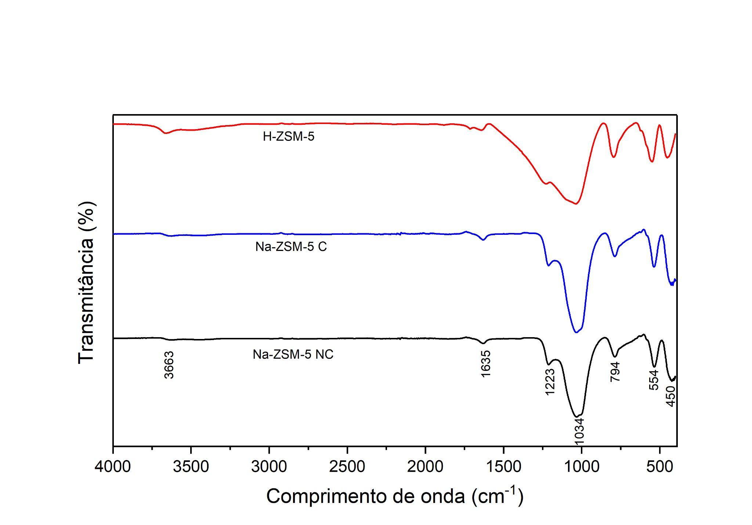

De acordo com ShenavaeiZare e colaboradores (20) é visto que a estrutura cristalina da zeólita ZSM-5 se manteve mesmo após os tratamentos térmicos realizados e após sua protonação. O difratograma após troca iônica mostra a eficiência do procedimento, já que o aumento da intensidade relativa do pico da reflexão [101] está associado à acidez da zeólita, sugerindo o sucesso da troca iônica.

A **Figura 2** **a** e **b**, mostra o resultado das micrografias da zeólita protonada com aumentos de 5 kx e 20 kx, respectivamente, obtida a partir da síntese hidrotermal sem adição de direcionador orgânico.

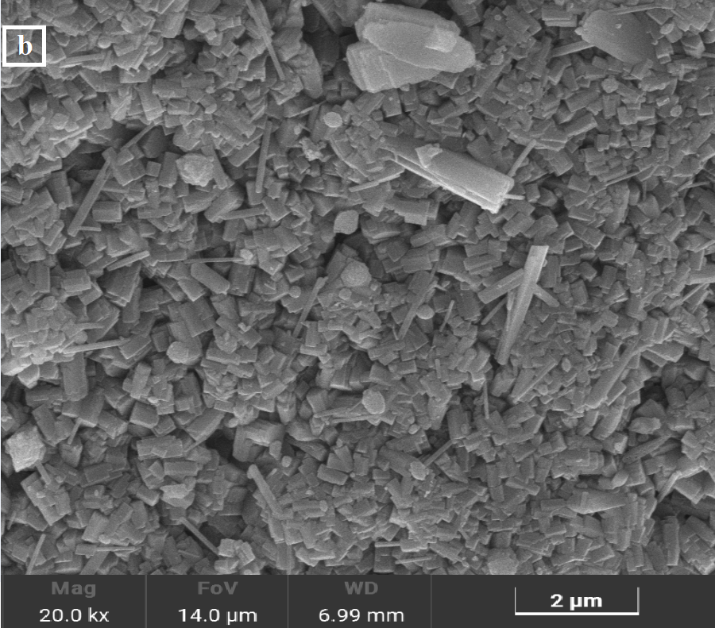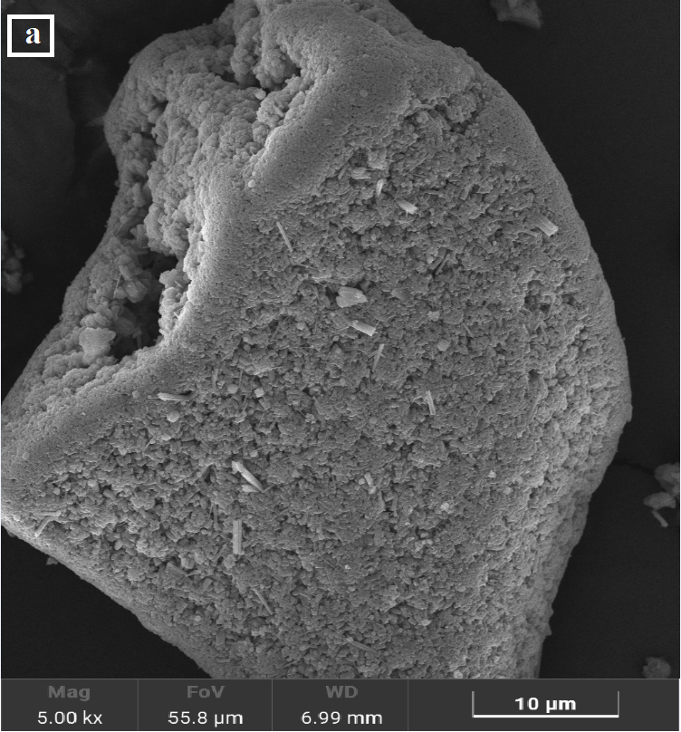

**Figura 2 –** Micrografias da H-ZSM-5 com aumentos de 5 kx (a) e 20 kx (b).

Como pode ser visto na **Figura 2a**, o grão da amostra protonada se apresenta de forma agregada e uniforme, com uma superfície rugosa. Partículas menores podem ser observadas com a ampliação de 20 kx na **Figura 2b**, o que corrobora o alargamento do pico observado no difratograma da amostra. Segundo Rostamizadeh e colaboradores (14), isso resulta da alta densidade de nucleação e crescimento lento do cristal. Além disso, a ausência do direcionador orgânico proporcionou a interpenetração dos cristais da H-ZSM-5.

Os espectros do infravermelho das amostras são apresentados na **Figura 3**. É possível observar a banda próxima a 3445 cm-1 em todos os espectros das zeólitas indica as vibrações de deformação axial do grupo SiOH de O-H, que normalmente ocorrem na faixa de 3700-3200 cm-1, o aumento da intensidade relativa da banda foi é observada no espectro da zeólita protonada indicando maior densidade dos grupos SiOH (21). A banda analisada em torno de 1635 cm-1 é atribuída à deformação da água. A presença das vibrações nas bandas 1223 e 1034 cm-1 correspondem ao estiramento assimétrico externo e interno dos grupos siloxanos Si-O-Si presentes na estrutura, respectivamente. A absorção próxima a 794 cm-1 representa os estiramentos simétricos dos grupos siloxanos.

**Figura 3** - Espectro de FTIR da região 400-4000 cm-1 das três etapas da zeólita ZSM-5.

As bandas em torno de 554 cm-1 correspondem às vibrações causadas pelas ligações externas do anel duplo de cinco membros. Por fim, as bandas em torno de 450 cm-1 estão relacionadas às ligações internas (T-O) dos tetraedros SiO4 e AlO4. Observa-se que as vibrações características da zeólita ZSM-5 se mantiveram após os processos realizados para síntese da zeólita protonada (H-ZSM-5), sugerindo mais uma vez que o método utilizado demonstrou-se ser eficiente para a síntese. É visto uma diminuição relativa da vibração nas regiões 1635 cm-1 na amostra H-ZSM-5, que se associa ao tratamento térmico (550 °C) após troca iônica.

*Teste de Atividade Catalítica*

Para todos os testes realizados não houve detecção de isobutanol, sendo assim, pode-se constatar que a conversão do álcool foi de 100% para todos os testes realizados.

Como é visualizado na **Figura 4**, os testes catalíticos de desidratação e oligomerização resultaram na conversão do álcool isobutílico em compostos oxigenados, principalmente para os testes de baixa quantidade mássica de catalisador, olefinas com cadeias carbônicas na faixa da gasolina (C4-C7), do querosene para jato (C8-C16) e um elevado teor de compostos aromáticos dentro da faixa da do querosene para aviação (C8-C16).

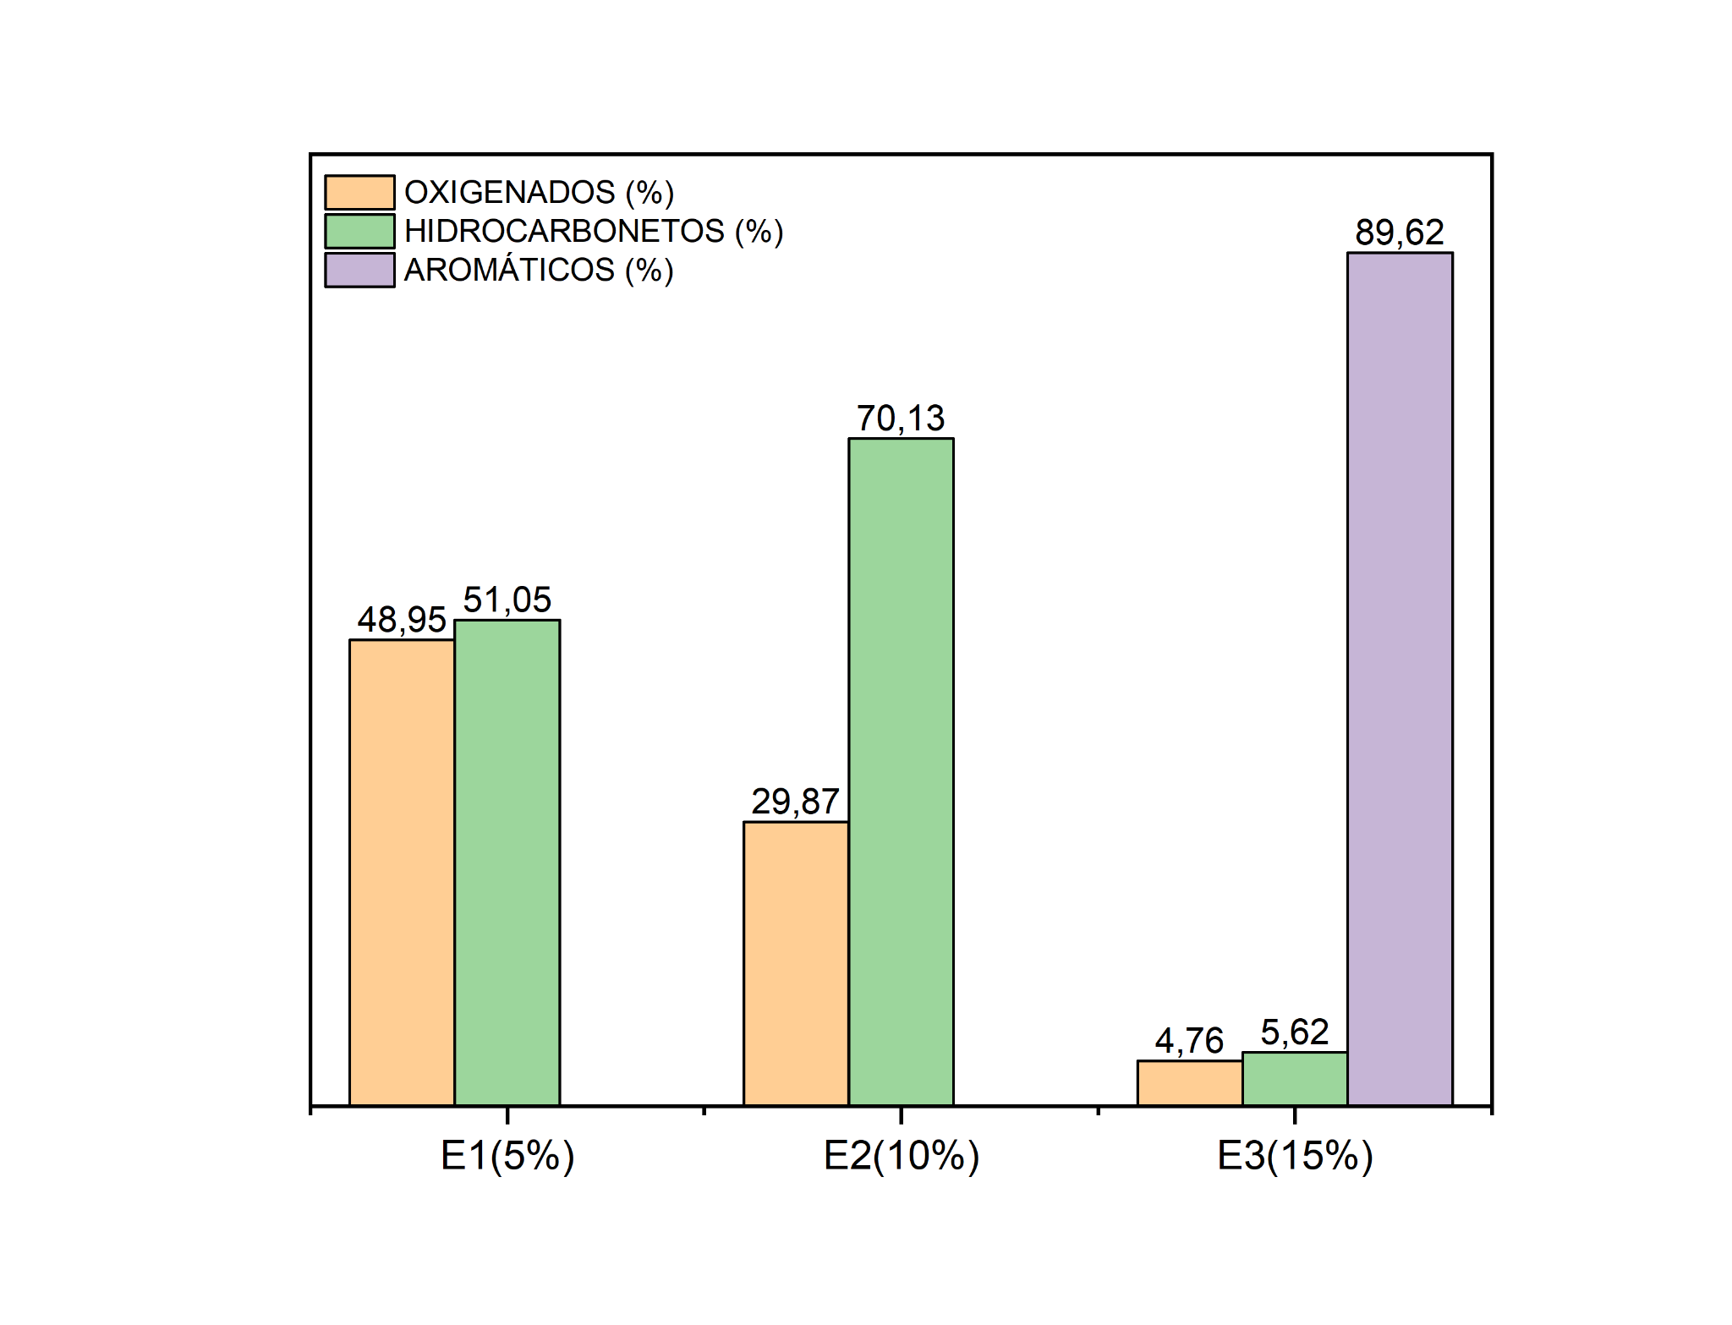

**Figura 4** - Seletividade da conversão do isobutílico sob H-ZSM-5.

De acordo com os dados apresentados nas **Figuras 4** e **5** os três testes catalíticos obtiveram conversões para compostos olefínicos C4+ acima de 10%. O teste realizado com 15% de catalisador (E3) apresentou maior rendimento de conversão para compostos olefínicos (95,24%), com elevado percentual para faixa de hidrocarbonetos na faixa do querosene para aviação (95,49%), como é apresentado na **Figura 5**. Os autores Kim (16) estudaram a oligomerização direta do 1-butanol e 2-butanol, e obtiveram também maior seletividade para a faixa do querosene de aviação, seletividade entre 40-60%.

O autor Madeira e colaboradores (22) estudaram a seletividade de compostos do etanol (1%) sob o H-ZSM-5 e obtiveram um resultado pouco seletivo para olefinas na faixa do querosene de aviação sendo, exclusivamente, por compostos aromáticos, diferentemente, do terceiro teste realizado que rendeu 89,62% em compostos aromáticos. Isso significa que, o catalisador é altamente seletivo para reações de oligomerização do isobutanol para obtenção de aromáticos, como também mostra a influência da massa catalítica no meio reacional, visto que o aumento da massa proporcionou a conversão em compostos aromáticos e como a transferência de hidrogênio ocorre entre olefinas para produzir aromáticos (13) e tais transferências ocorrem em sítios ácidos de Bronsted, então, o aumento da quantidade de sítios ácidos de Bronsted deve favorecer o aparecimento de aromáticos resultado visto quando comparado o teste E3 com o E1 e E2 que não obtiveram resultados satisfatórios para aromáticos.

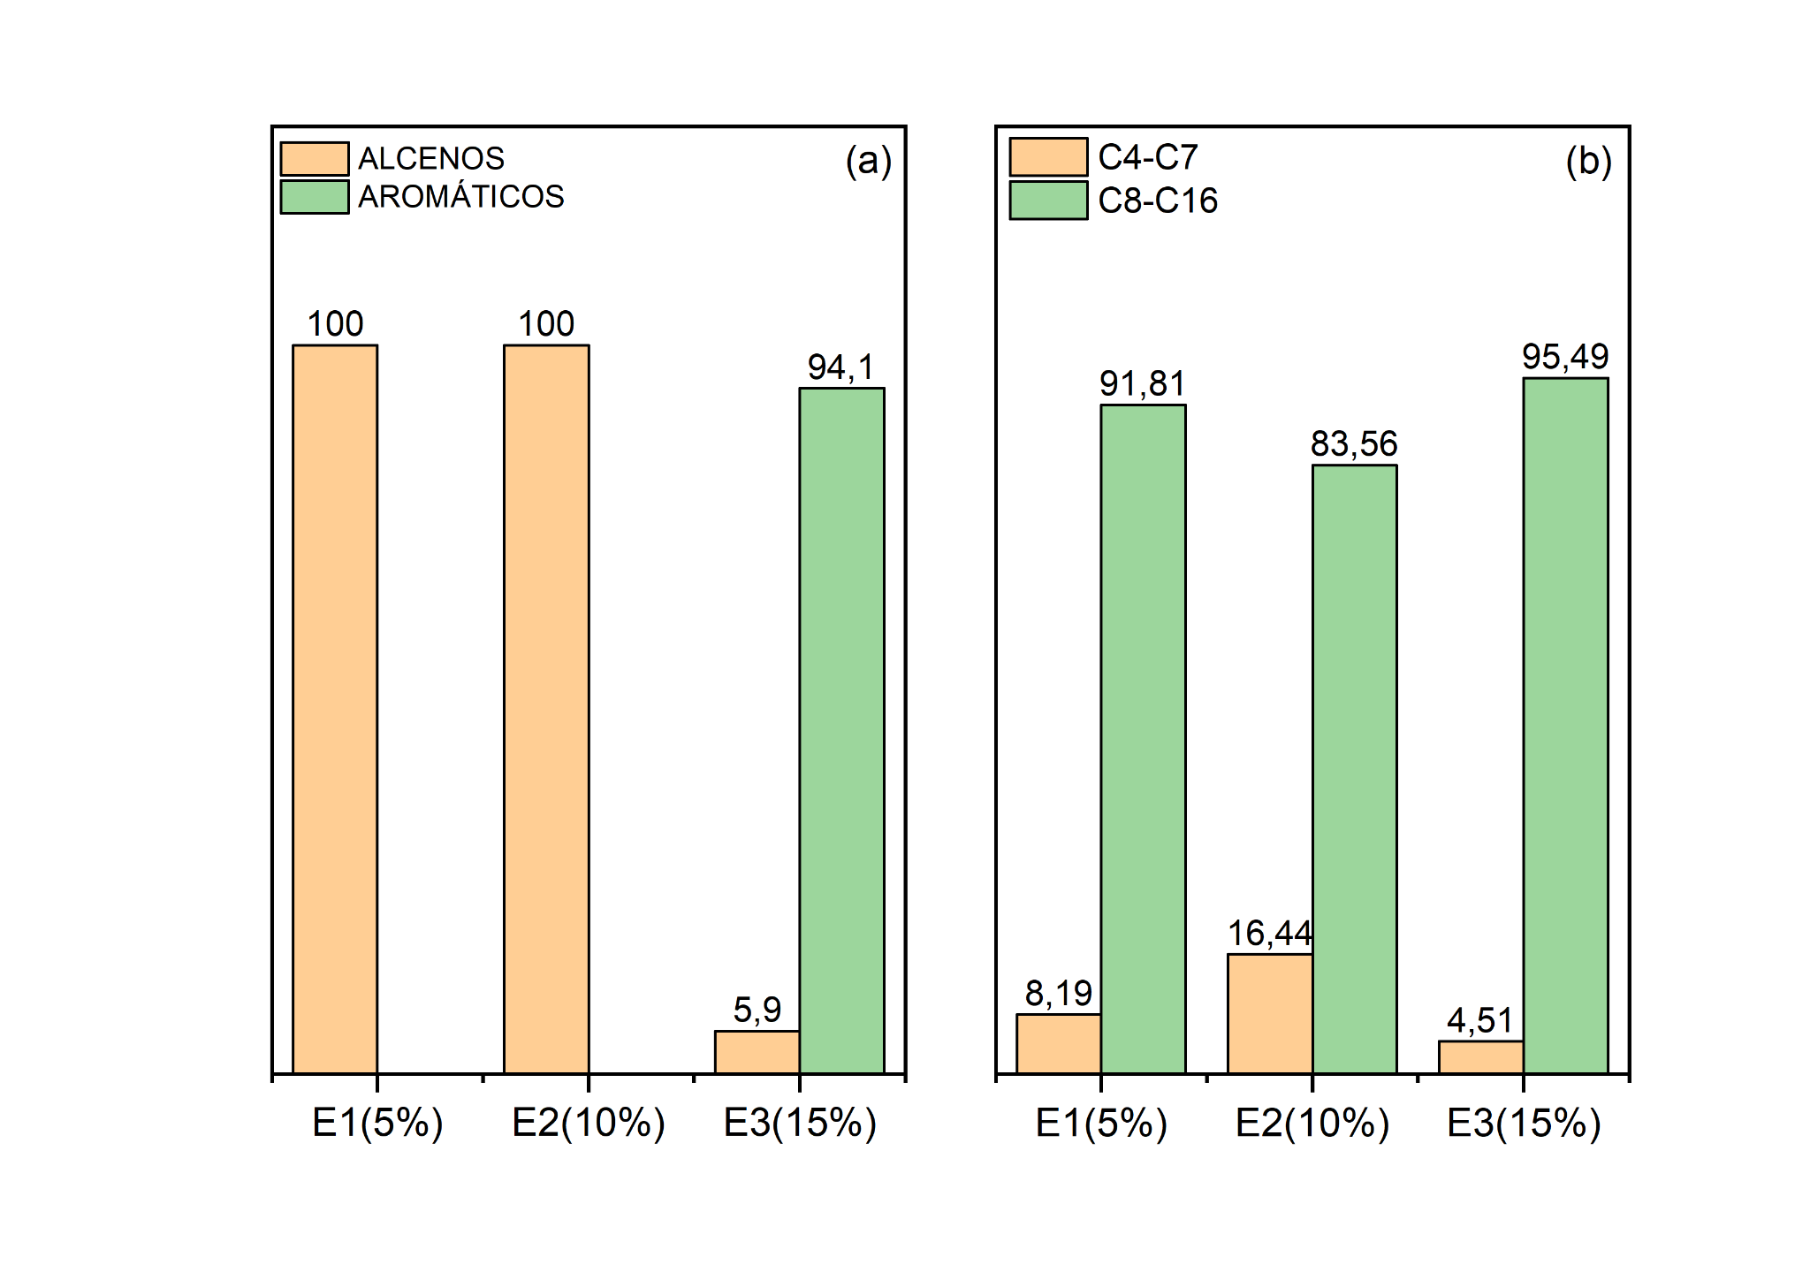

**Figura 5** - Distribuição dos hidrocarbonetos (a) alcenos e aromáticos (b) faixas carbônicas para gasolina e querosene para aviação.

Diante o quatro de desoxigenação acompanhada entre os três testes, ainda na **Figura 4**, é apresentado que com o aumento da massa catalítica a reação de desidratação vai ficando mais efetiva, visto que no teste três a seletividade para oxigenados diferem reduzindo relativamente, de acordo com os autores Ramasamy e Wang (23), quando citam que as reações de desidratação (primária) e as reações secundárias de oligomerização requerem diferentes locais ativos e/ou forças ácidas catalisadoras, fazendo alusão à quantidade de sítios ácidos presente para a conversão. Os alcenos desidratados de forma efetiva aumentaram o rendimento das olefinas resultantes das reações de oligomerização.

Ao estudar a seletividade dos produtos encontrados e classificados como hidrocarbonetos, foi encontrado uma grande porcentagem de aromáticos (94,1%) no ensaio três, enquanto que para o ensaio E1 e E2 a conversão foi de 100% em alcenos para os compostos identificado na cromatografia gasosa com área acima de 1%, ainda assim, a faixas de alcenos obtidos para os três ensaios realizados foram sempre maior que 50% para a faixa do querosene para aviação e nula para faixa do diesel, o autor Guo e colaboradores (24) obtiveram resultados semelhantes para olefinas leves e intermediárias, os mesmos julgam o resultado por meio dos sítios ácidos de Bronsted que a zeólita apresenta e também através de sua estrutura microporosa que se torna característica para reações seletivas de hidrocarbonetos intermediários.

Os testes catalíticos realizados com 5% e 10% de massa zeolítica alcançaram um percentual de conversão favorável para compostos olefínicos com seletividade para faixa de carbono na do querosene para aviação. No entanto, os dois testes obtiveram um acentuado rendimento para compostos oxigenados, este resultado está associado ao material catalítico empregado, visto que a zeólita H-ZSM-5 apresenta forte acidez de Bronsted, o que promove a desidratação do álcool, principalmente, as reações de oligomerização e essa segunda parte reacional pode provocar deposição de subprodutos carbonáceos na superfície do catalisador, desativado-o e, consequentemente, impossibilitando que uma boa fração seja convertida em olefinas intermediárias e impedindo-o de exercer a atividade de desoxigenação de forma efetiva (24, 25).

Conclusões

O material zeolítico H-ZSM-5 desempenha um papel importante na distribuição da classe de produtos na transformação do álcool isobutílico em hidrocarbonetos. A síntese da H-ZSM-5 sem direcionador orgânico e consequente interpenetração dos cristais não influenciou negativamente no processo de catálise. A seletividade para hidrocarbonetos aromáticos foi efetiva para o teste realizado com maior quantidade de massa catalítica, deixando claro a influência da quantidade dos sítios ácidos para as reações de oligomerização e aromatização. O álcool isobutílico sob o catalisador H-ZSM-5 gera, principalmente, compostos ricos em olefinas, que podem ser hidrogenados para produzir hidrocarbonetos parafínicos de alta qualidade na faixa do querosene para a aviação.

Agradecimentos

Os autores agradecem a toda rede de apoio PRH-37.1/ANP, IQ/UFRN, LABPROBIO/NUPPRAR E UFRN.

Referências

1. R.-I., ARACELI *et al*. Chem. Eng. Process., **2021**,160, 108270.
2. E. S. R., ESCALANTE *et al*. Renew. Sustain. Energy Rev., **2022**,153, 111716.
3. K. N. G., SIEW; D., FAROOQ; A., YANG. Renew. Sustain. Energy Rev., **2021**, 150, 111502.
4. R., TIWARI *et al*. Fuel, **2023**,332, 125978.
5. A. H., TANZIL *et al*. Fuel, **2022**, 321, 123992.
6. J., LIU *et al*. Catal. Sci. Technol., **2018**, 8, 4018-4029.
7. S., GELEYNSE *et al*. Chem. Sus. Chem., **2018**,11, 3728–3741.
8. S. GELEYNSE, *et al*. Fuel Process. Technol., **2020**, 201, 6338.
9. A. G., GAYUBO *et al*. Ind. Eng. Chem. Res., **2010**, 49, 10863-10844.
10. M., DÍAZ *et al*. J. Ind. Eng. Chem., **2020**,87, 234-241.
11. A., TAKAHASHI *et al.* Appl. Catal., **2012**,423, 162-167.
12. P., PANPIAN *et al*. Fuel, **2021**, 287, 119831.
13. J., ZHANG *et al*. J. Energy Inst., **2020**, 93, 2550–2557.
14. M., ROSTAMIZADEH *et al.* J. Anal. Appl. Pyrolysis, **2018**, 132, 1-10.
15. M., DÍAZ *et al*. Energy, **2020**,207, 118317.
16. H., KIM *et al*. Res. Chem. Intermed., **2018**, 44, 3823–3833
17. V. P. DA S, CALDEIRA. Dissertação, Universidade Federal do Rio Grande do Norte, **2011**.
18. F. A., GOMES. Dissertação, Universidade Federal de São Carlos, **2011**.
19. W. Y., SONG *et al*. Langmuir, **2004**, 20, 8301–8306.
20. T., SHENAVAEIZARE; A., KHOSHSIMA; B., ZARENEZHAD. Fuel, **2021**, 302, 121171.
21. F. F., MADEIRA *et al*. Chem. Eng. J., **2013**, 161, 403–408.
22. K. K., RAMASAMY; Y., WANG. J. Energy Chem., **2013**, 22, 65–71.
23. X., GUO *et al*. Catal. Today, **2021**,368, 196–203.
24. A., STYSKALIK *et al*. App. Catal B, **2020**,271, 118926.
25. A., REVIERE *et al*. Catalysts, **2020**,10, 879.